**Учреждение образования**

**Белорусский государственный университет**

**информатики и радиоэлектроники**

***Кафедра антенн и устройств СВЧ***

Отчет по лабораторной работе №5

**“Исследование направленных ответвлений”**

Выполнил: Проверил:

ст. гр. 940102 Кухарев А. В.

Калач В. М.

Минск 2011

1. **Цель работы**

Ознакомление с устройством, конструкцией и принципом действия направленных ответвлений различных типов, экспериментальное исследование основных характеристик.

1. **Структурные схемы измерений**

Измерение $K_{0}$:

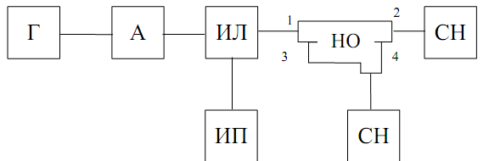

Г – генератор СВЧ; А – прецизионный переменный аттенюатор; ИЛ – измерительная линия; НО – направленный ответвитель; СН – согласованная нагрузка; ИП – индикаторный прибор.

Переходное ослабление:



Собирается схема на рисунке для измерения А0. Затем собирают схему на рисунке б и добиваются первоначальных показаний индикаторного прибора, отмечают ослабление А1. Переходное ослабление определяеться как разность:

С14=А0 – А1 [Дб]

Далее сбирают схему на рисунке в, также добиваясь первоначальных показаний индикаторного прибора, и отмечают А2. Направленность определяется как:

С42=А1-А2 [Дб]

1. **Результаты лабораторного опыта**

f=10 ГГц

Таблица 1

|  |  |  |  |  |  |  |  |  |
| --- | --- | --- | --- | --- | --- | --- | --- | --- |
| Изм. Пар. | $I_{min}$, мА | $I_{max}$, мА | $$K_{0}$$ | $A_{0}$, дБ | $A_{1}$, дБ | $A_{2}$, дБ | $С_{14}$, дБ | $С_{43}$, дБ |
| 29 | 70 | 1,49 | 13,4 | 8 | 1,7 | 5,4 | 11,7 |

Согласованная нагрузка:

$I_{max}=50$, мА

$I_{min}=44$, мА

$$К_{сн}=\sqrt{\frac{I_{max}}{I_{min}}}=1,066$$

Ответвитель:

$$К_{0}=\left|\sqrt{\frac{I_{max}}{I_{min}}}-К_{сн}\right|+1=1,49$$

1. **Выводы**

Изучили основные типы НО их практические реализации, а так же измерили косвенным путем основные параметры щелевого НО Гесе. Опираясь на полученные данные, исследуемый элемент относиться к НО с сильной связью ($С_{14}=5,4 <10$, дБ), и так как $С_{43}=11,7$ дБ, можно сказать, что данный НО относительно хорошо согласован.